CONSULTA I SEGUIMENT DE TASQUES AMB EL MOODLE

1) Hem de donar-li al botó blau de la dreta que quan ens posem a dalt ens diu: ‘Obre el calaix de blocs’.

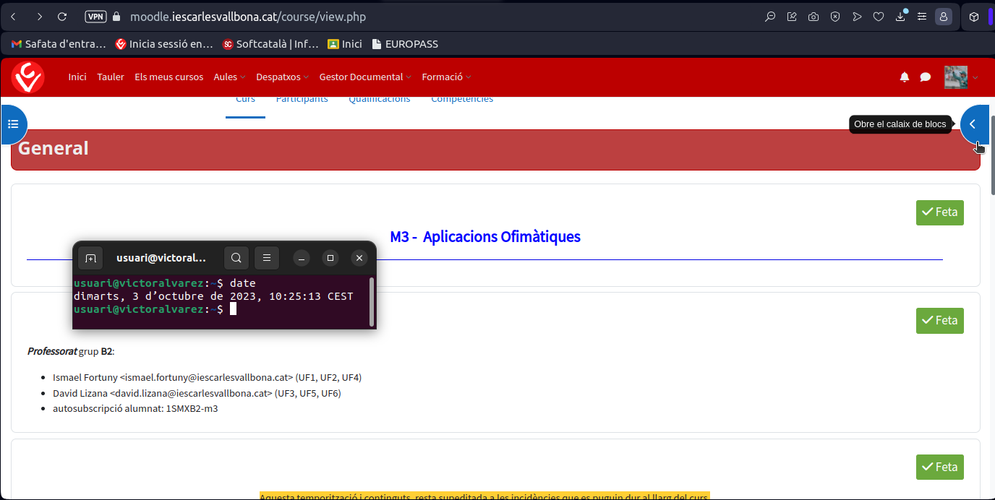
Aquest és el
botó blau

2) Seguidament, si baixem per el menú podrem trobar: un calendari, un apartat d’activitats i per últim la navegació del moodel.
Aquí trobem
L’apartat de
navegació
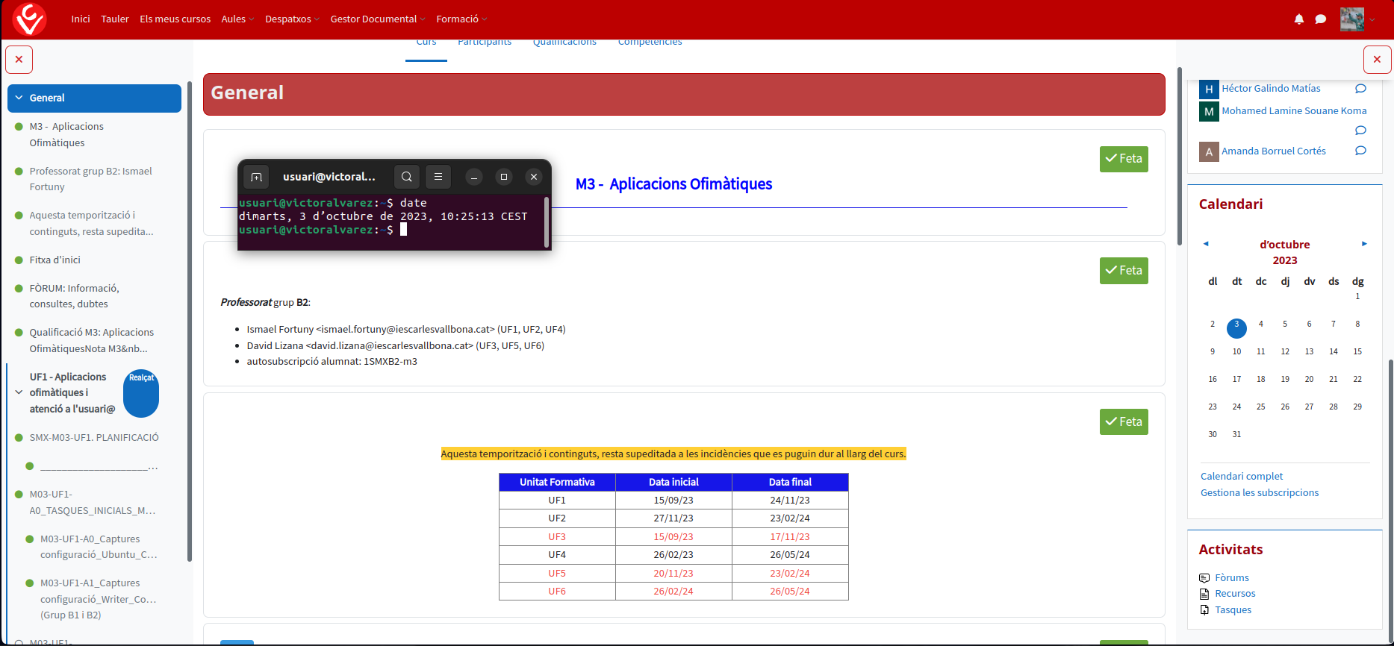
Aquí tenim el
calendari de
les tasques.
Aquí podem
Veure l’apartat
d’activitats

3) Aquí podem observar amb profunditat l’apartat del calendari.
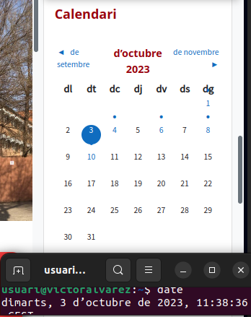

4) En aquest quart punt podem veure el menú de les activitats de cada Modul.

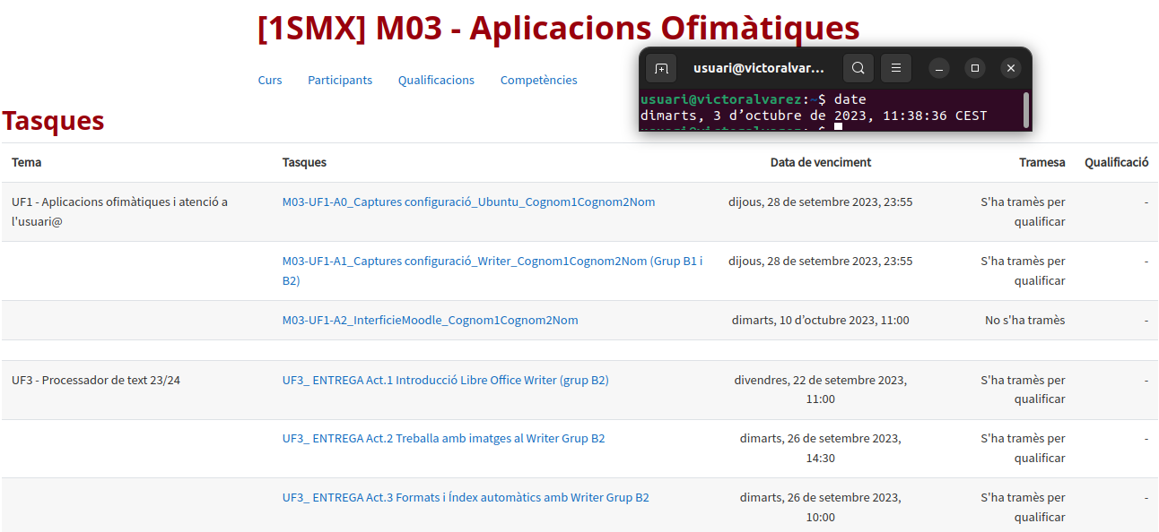

5) Finalment, trobem el Fòrum on es poden consultar aspectes de planificació i aclaracions sobre les tasques.

